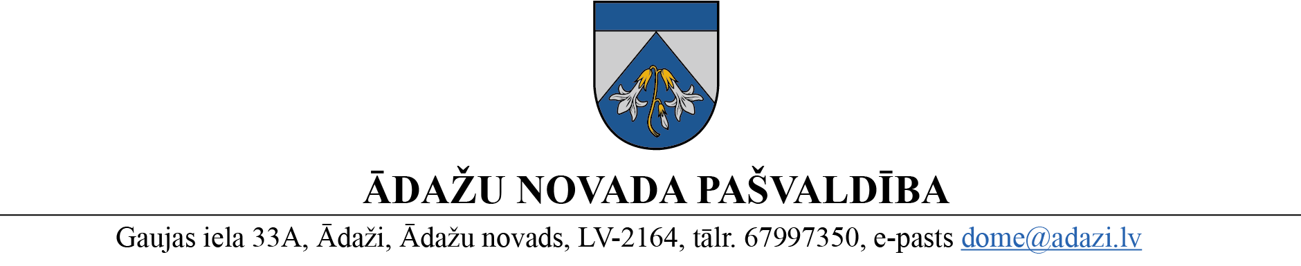
PROJEKTS
uz Attīstības komiteju 12.04.2023.
vēlamais izskatīšanas datums domē – 26.04.2022.
sagatavotājs un ziņotājs: Zintis Varts

LĒMUMS
Ādažos, Ādažu novadā

2023.gada 26.aprīlī. Nr.{{DOKREGNUMURS}}

Par nekustamā īpašuma Dzirnupes iela 63, Siguļi zemes vienību apvienošanu

Ādažu novada dome (turpmāk – dome) izskatīja (vārds, uzvārds) (adrese: XXXX) iesniegumu (reģ. ĀNP/1-11-1/23/1305; 08.03.2023.) ar lūgumu atļaut apvienot vienā zemes vienībā nekustamā īpašuma Dzirnupes iela 63, Siguļi zemes vienības ar kadastra apzīmējumiem 8052 003 0326 un 8052 003 0557
Izvērtējot iesniegumu un ar to saistītos apstākļus, tika konstatēts, ka iesniedzējs ir lūdzis apvienot blakus esošas vienam īpašniekam piederošas vai tiesiskajā valdījuma esošas, Nekustamā īpašuma valsts kadastra informācijas sistēmā reģistrētas zemes vienības.
Zemes ierīcības likuma 8.panta trešās daļas otrais punkts nosaka, ka zemes ierīcības projekts nav izstrādājams, ja apvieno divas vai vairākas blakus esošas zemes vienības un par to ir pieņemts pašvaldības lēmums.
Pamatojoties uz Nekustamā īpašuma valsts kadastra likuma 6.panta 1.punktu, Ministru kabineta 2021.gada 29.jūnija noteikumu Nr.455 „Adresācijas noteikumi” 9.punktu, kas nosaka, ka pašvaldībai bez personas piekrišanas, izvērtējot konkrēto situāciju, ir tiesības piešķirt adresi, ja adrese adresācijas objektam nav piešķirta, un mainīt, tai skaitā precizēt adreses pieraksta formu, vai likvidēt piešķirto adresi, ja tā neatbilst šo noteikumu prasībām, Ministru kabineta 2006.gada 20.jūnija noteikumu Nr.496 „Nekustamā īpašuma lietošanas mērķu klasifikācija un nekustamā īpašuma lietošanas mērķu noteikšanas un maiņas kārtība” 16.1.apakšpunktu, kā arī ņemot vērā, ka jautājums tika izskatīts un atbalstīts Attīstības komitejā 12.04.2023., Ādažu novada dome
NOLEMJ:
- Atļaut apvienot blakus esošās zemes vienības - zemes vienībai 0,0750 ha platībā ar kadastra apzīmējumu 8052 003 0326, pievienot zemes vienības 0,0065 ha platībā ar kadastra apzīmējumu 8052 003 0557.
- Saglabāt apvienotajai zemes vienībai 0,0815 ha kopplatībā (vairāk vai mazāk, cik izrādīsies pēc instrumentālās uzmērīšanas dabā) adresi Dzirnupes iela 63, Siguļi, Carnikavas pag., Ādažu nov., un nekustamā īpašuma lietošanas mērķi „Individuālo dzīvojamo māju apbūve”, kods 0601.
Būvēm saglabāt adresi Dzirnupes iela 63, Siguļi, Carnikavas pag., Ādažu nov., LV-2163.

- Lēmumu var pārsūdzēt Administratīvajā rajona tiesā, Baldones ielā 1A, Rīgā, viena mēneša laikā no tā spēkā stāšanās dienas.
Pielikumā:
- Zemes vienību apvienošanas skice.

Pašvaldības domes priekšsēdētāja K.Mikelsone

___________________________
Izsniegt norakstus:
Iesniedzējiem – 1 eks uz e pastu (xxxxx@gmail.com)
TP nodaļai -1 eks.;
VZD – 1eks;

Varts, 67993428

